PRÁCTICA 1. Administración y aseguramiento de la información
PARTE 1. Discos básicos con Diskpart
Para entregar, captura la pantalla de los puntos 7, 10.
7. Crea una partición extendida que ocupe el resto del disco.

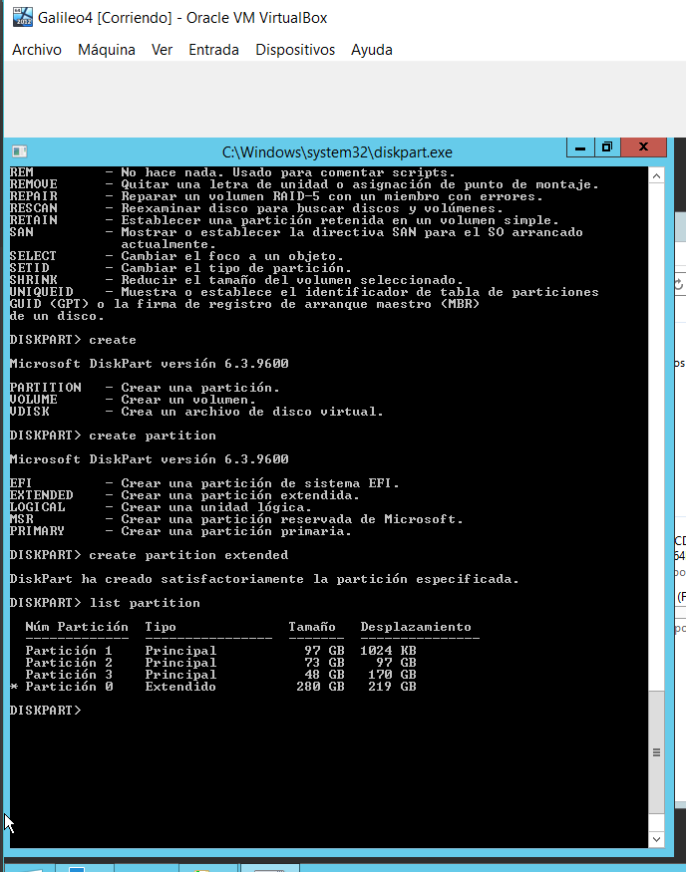
10. Comprueba que todo está correcto mediante la consola de Administración de discos.
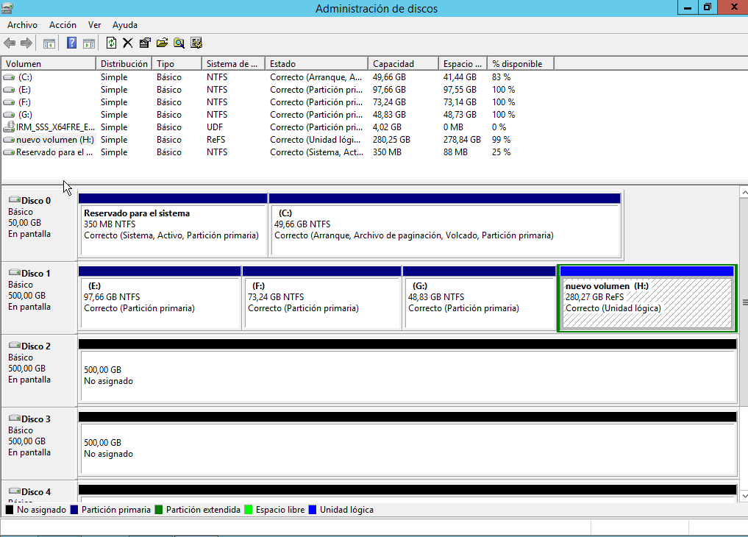

PARTE 2. Discos dinámicos Para entregar, captura la pantalla del punto 13.
13. Repara el volumen con el nuevo disco, captura la pantalla mientras se sincronizan los datos.
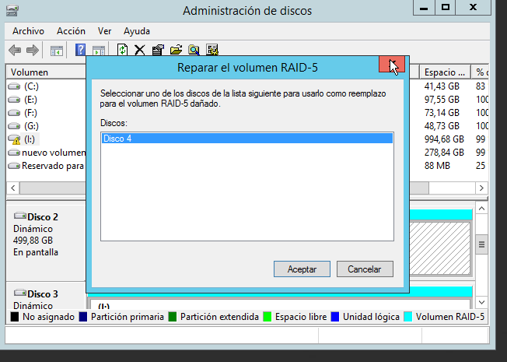
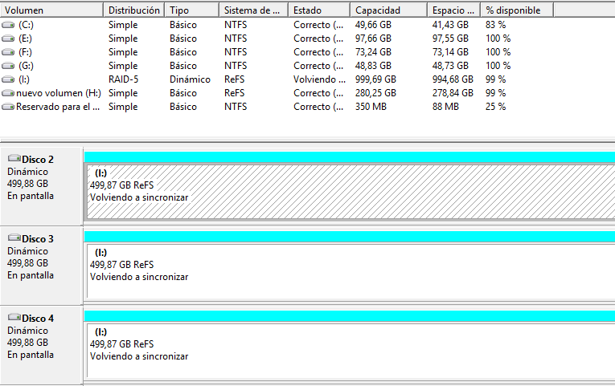
PARTE 3. Grupos de almacenamiento

Para entregar, captura la pantalla de los puntos 18 y 20.

18. Crea un disco virtual RAID-1 con esos 2 discos.
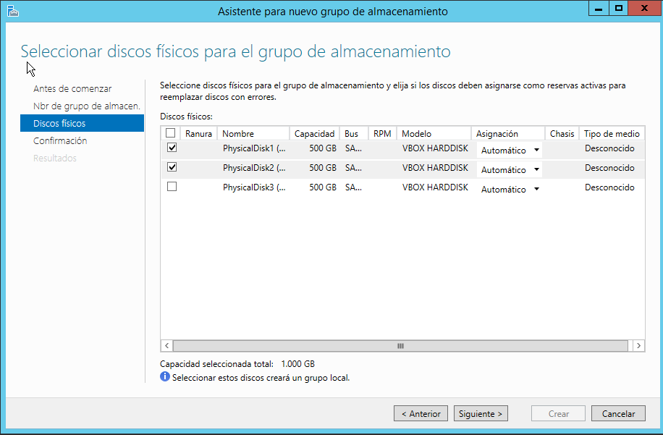
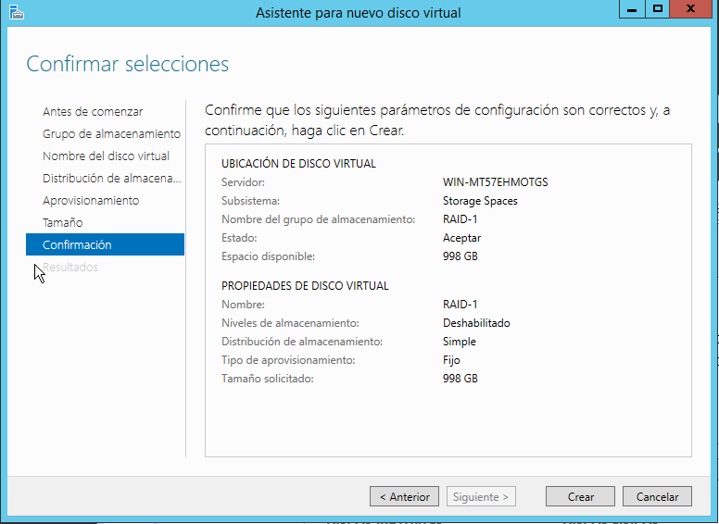

20. Comprueba en el explorador de archivos que todo está correcto y el volumen RAID-1 está creado.
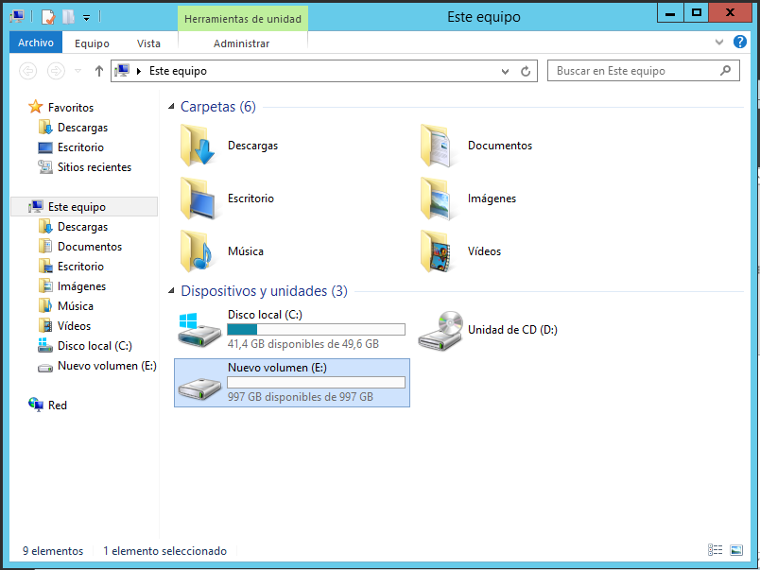
PARTE 4. Cuotas de disco
Para entregar, captura la pantalla de los puntos 24 y 27.
24. Activa las cuotas de disco para que cada usuario tenga un límite máximo de 200MB de ocupación en el disco del servidor. De ahí no se podrán exceder
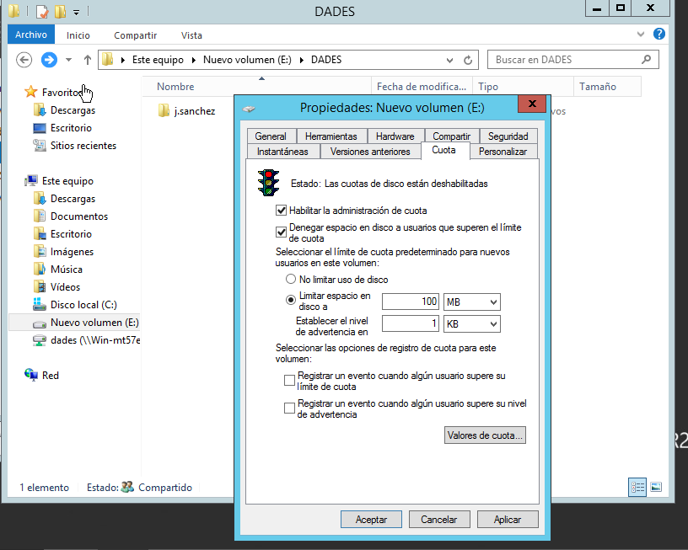

27. Comprueba el espacio disponible en la unidad Z: del usuario.
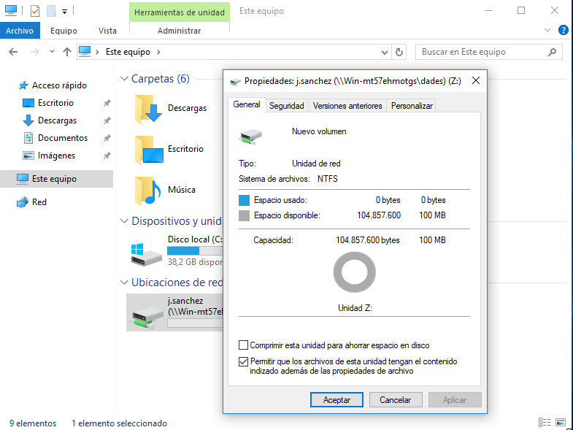
PARTE 5. Cuotas de carpeta y filtrado de archivos
30. En la consola de Administración de recursos del servidor de archivos, activa la cuota de disco para la carpeta DADES de manera que los usuarios sólo tengan 10MB de espacio en esa carpeta.
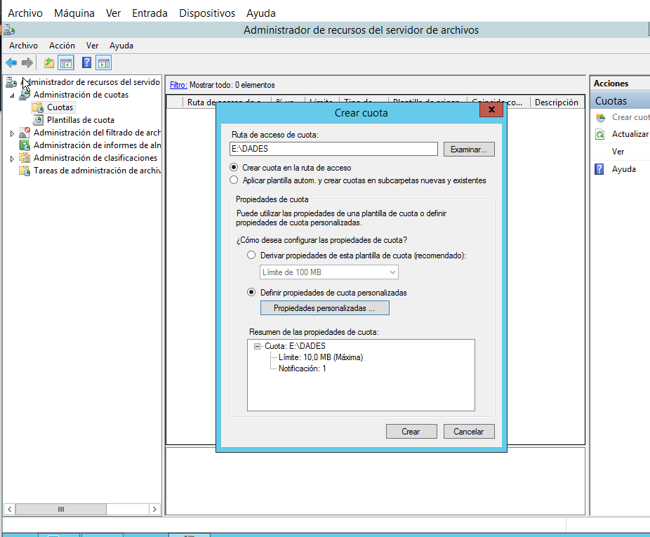

33. En W10_1 intenta copiar archivos jpg a la carpeta particular del usuario (tienes archivos .jpg en la carpeta C:\Windows\Web\Screen).
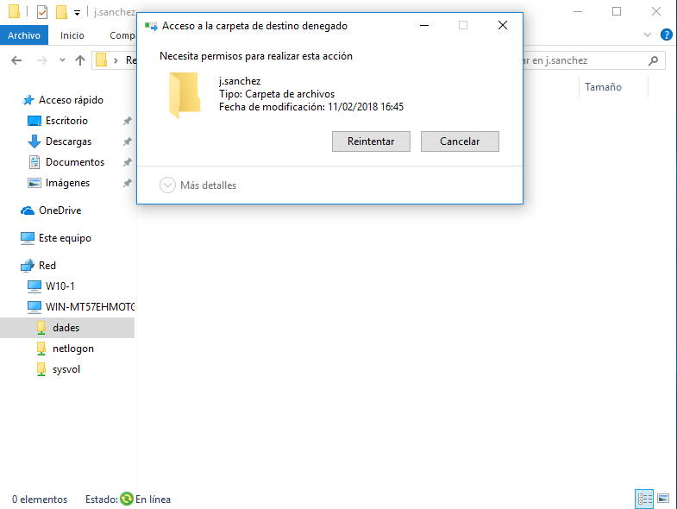
PARTE 6. Encriptación de datos
Para entregar, captura la pantalla de los puntos 37 y 44.
37. En las propiedades del archivo marca como que es un fichero cifrado. Debe haber cambiado de color el nombre de fichero.
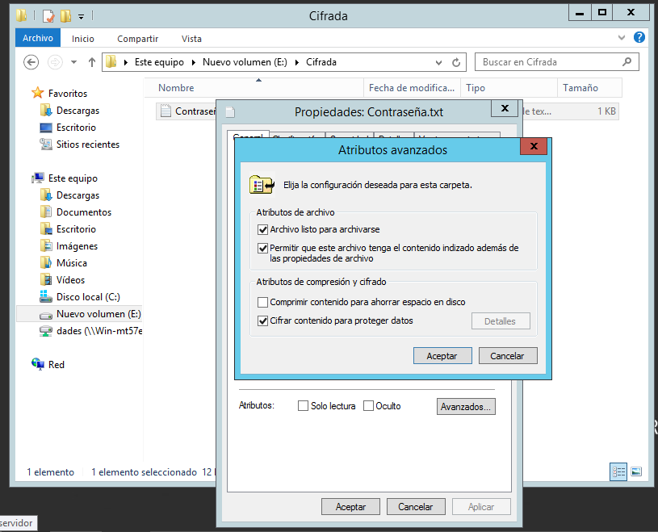
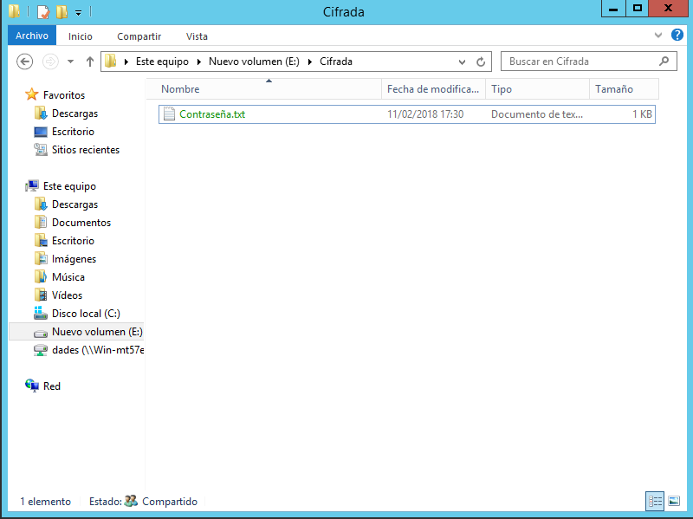

44. Una vez importado, ve a las propiedades del fichero cifrado Contraseñas.txt y añade al usuario (su certificado) para que pueda ser accedido por él

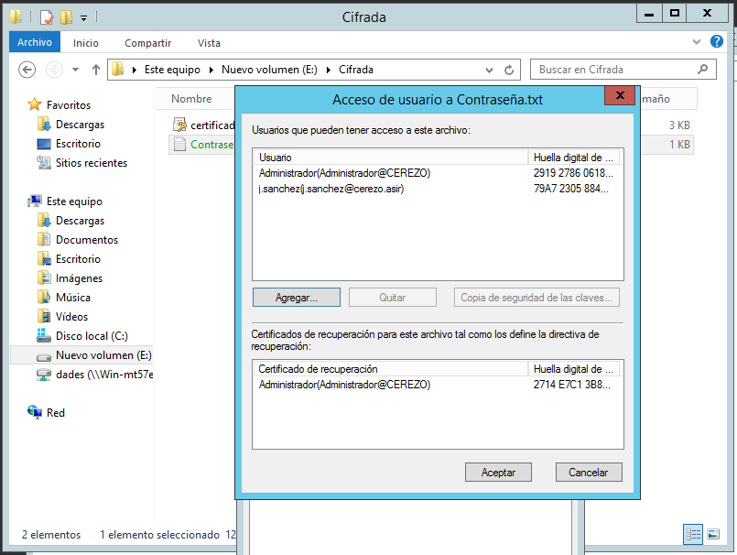

PARTE 7. Sistema de archivos distribuidos Para entregar, captura la pantalla de los puntos 49 y 50.
49. Crea un espacio de nombres DFS llamado Estadísticas y añade las dos carpetas creadas en los dos puntos anteriores.
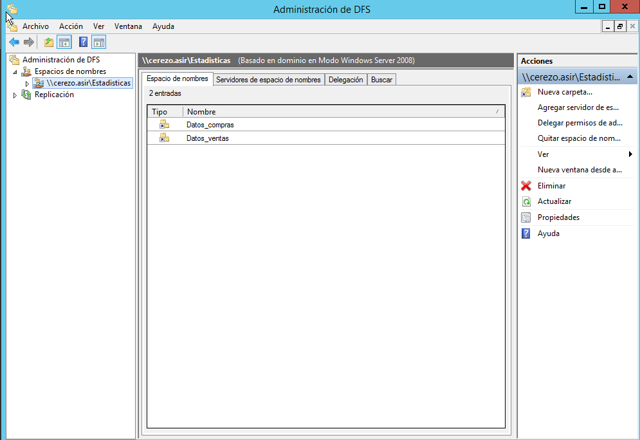

50. Arranca la máquina W10_2 y comprueba que puedes acceder al nuevo recurso compartido y ver los datos conjuntamente de las dos carpetas.

